INFORME MENSUAL DE LA JEFATURA DE ALUMBRADO PÚBLICO
CORRESPONDIENTE AL MES DE NOVIEMBRE DE 2024

REPORTES GENERADOS (SERVITEL) 177
RESUELTOS 151
REPORTES EN PROCESO 15
CERRADO 0

REPORTES PENDIENTES DE ILUMINA: 69571,69572,69573,69574,69608,69617,69645,69646,69658,69684,69685,69686,69687, (69703,69699),69784.

ACTIVIDADES SOBRESALIENTES

- Se supervisa línea para contacto y se cambian focos, en los baños de la unidad Venustiano Carranza
- Se realiza la instalación de series y figuras navideñas en el quiosco del jardín principal.
- Se instaló reflector de 100 watts en el área verde de la colonia Teocali.
- Se realiza la supervisión de circuitos en los ingresos norte, sur y poniente.
- Se instaló 2 reflector de 100 watts y un foco de 50 watts en la calle esteban Cibrián y 2da privada de Quintanar.
- Se instaló centro de carga y caja de distribución para el evento de Bandas de Guerras de Instituto Tecnológico.
- Se instaló 1 reflector led 300’ watts en las canchas de la Av. Pedro Ramírez, en la colonia unión.
- Se corrige línea con anomalía en la caseta de policía, Av. Miguel de la Madrid Hurtado, ingreso poniente.
- Se instalaron figuras navideñas en pasa calles del primer cuadro de la ciudad.
- Se instaló un reflector de 300 watts en el templo de la medalla, en la colonia nuevo desarrollo.
- Se retiró reflectores de luz cálida y se colocan reflectores RGB en la fachada de la presidencia.
- Se instaló 1 lámpara nueva de 50 watts led, en la calle Paraguay y juan José Arreola, col. Las américas.
- Se instaló un reflector de 300 watts de Led´s, en cerrada de González Ortega.

- Se realiza la instalación eléctrica en toldos para la feria de la tostada en plaza las fuentes.
- Se instalan lonas de la feria de la tostada.
- Se realiza censo de alumbrado público en el sector I.
- Se realizó cableado en el cuadrante del jardín 5 de mayo para adornos navideños.
- Se realizó la instalación eléctrica para alimentar contactos en la academia de policías.
- Se realiza la supervisión de reportes y actas de ilumina Zapotlán.
- Se realiza la supervisión de L/A Y C/A en varias calles
- Se instaló un foco de led´s de 20 watts en el cementerio municipal.
- Se instalaron 2 reflectores 300 watts de led`s en el interior de parques y jardines.
- Se instaló 1 foco de 50 watts en estacionamiento de la academia de policía.
- Se realiza cambio de 8 reflectores de 10 watts, por 8 de 30 watts en el kiosko del Jardín 5 de mayo.
- Se realiza el cambio de 3 lámparas dañadas de 50 watts en el fraccionamiento cumbres residencial.
- Se realiza la instalación de luces navideñas en los portales de la presidencia.
- Se instalan reflectores de 300 watts en la escuela de la música.
- Se corrigen líneas que se encontraban reventadas en villas del palmar.
- Se instaló línea nueva para la alimentación de 4 faroles en el malecón de la laguna.
- Se repara línea que se encontraba quemada, en figuras navideñas
- Se realiza la instalación de adornos navideños en fachada de la presidencia.
- Se continua con la instalación de luces navideñas en los arboles del jardín 5 de mayo.
- Se reacomodan los térmicos de la unidad deportiva las peñas.
- Se reacomodan líneas, reflectores y lámparas en el estacionamiento del casino.

AT E N T A M E N T E
“2024, BICENTENARIO EN QUE SE OTORGA EL TÍTULO DE “CIUDAD” A LA ANTIGUA ZAPOTLÁN EL GRANDE”
“2024 AÑO DEL 85 ANIVERSARIO DE LA ESCUELA FEDERAL BENITO JUÁREZ”
Ciudad Guzmán, Municipio de Zapotlán el Grande, Jalisco; 11 de Diciembre de 2024

ING. JOSE ANTONIO OLIVO RAMIREZ
Jefe de Alumbrado Público

SE INSTALA NUEVO REFLECTOR DE 300 WATTS PRENTE A PALACIO MUNICIPAL, PARA EL DESFILE DE MUERTOS

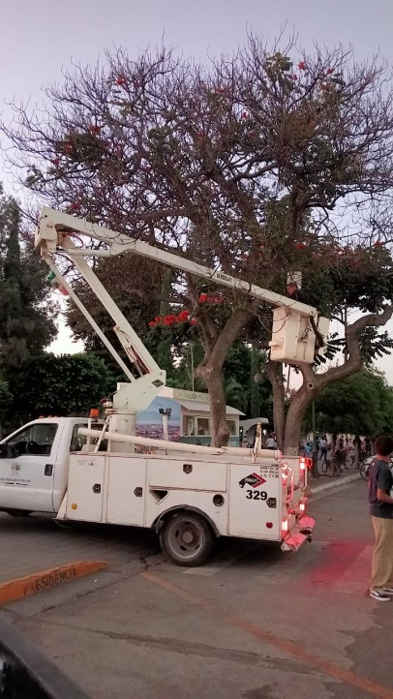
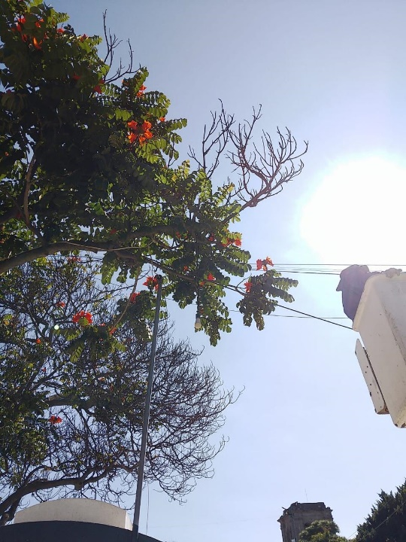

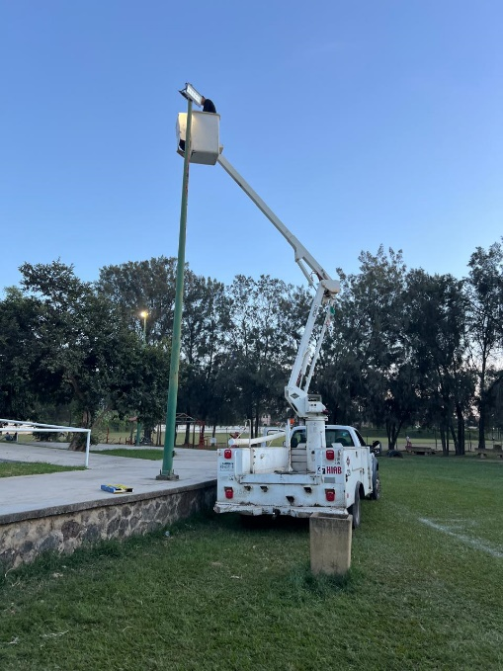

SE INSTALAN 2 REFLECTORES DE LED’S EN LA UNIDAD DEPORTIVA SALVADOR AGUILAR

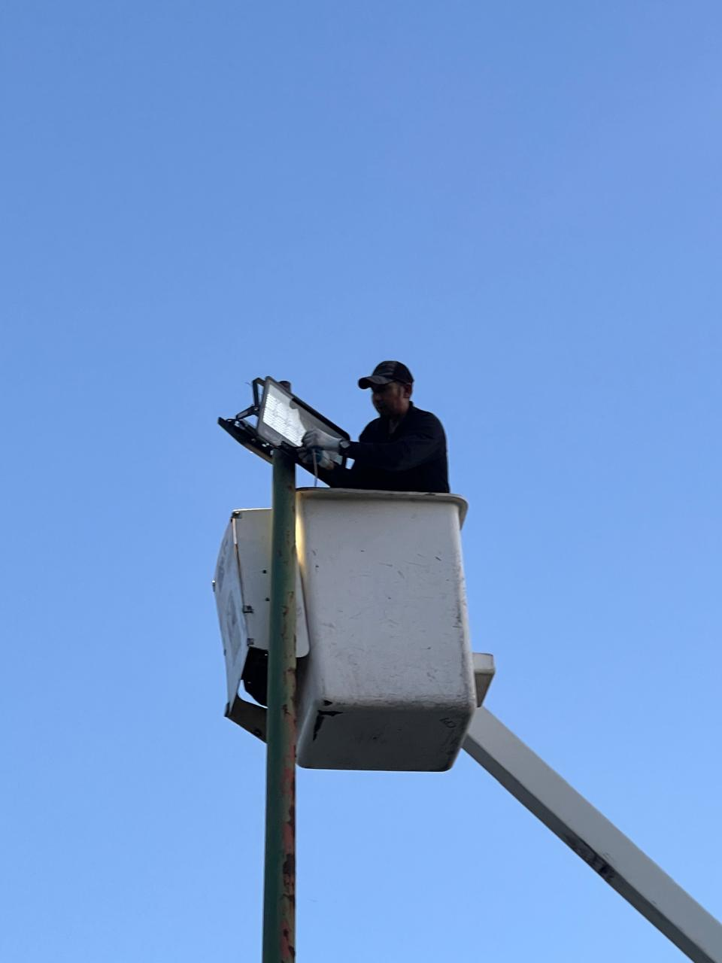
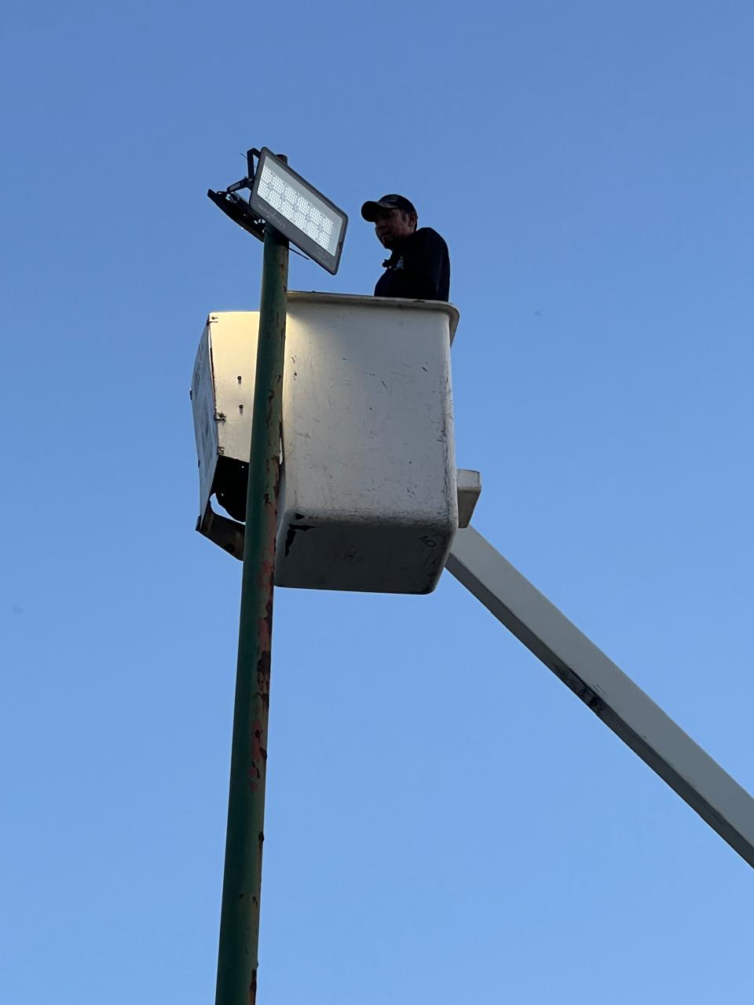

SE ILUMINA PALMERAS EN EL INTERIOR DEL CEMENTERIO MUNICIPAL.
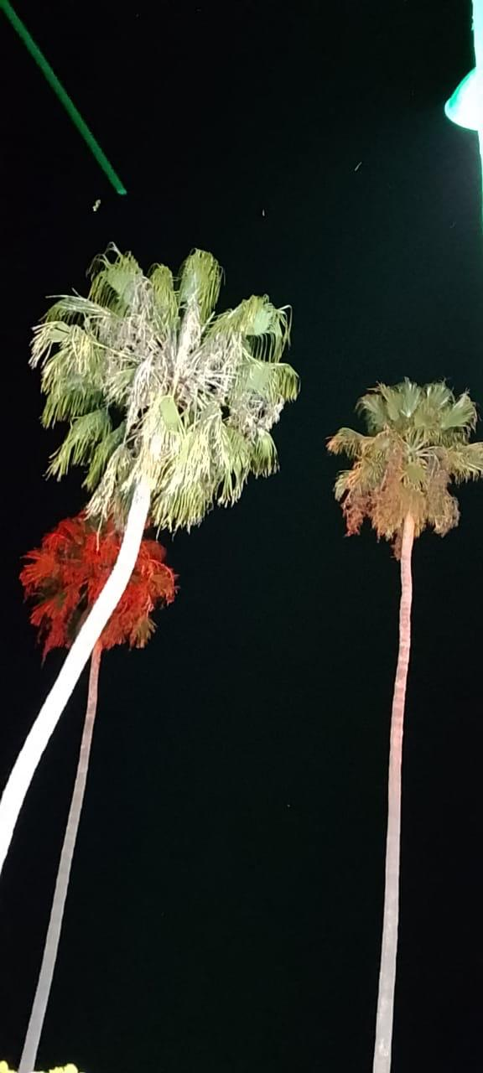
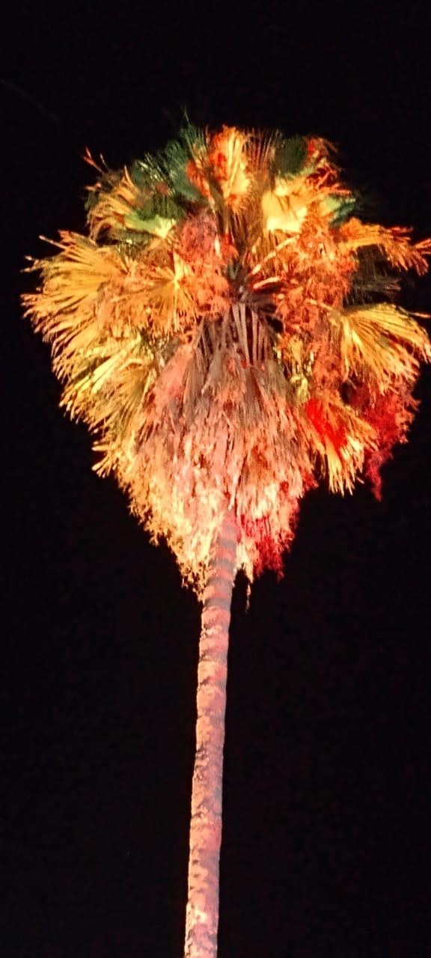

SE ARMAN SERIES Y TIRAS LED NAVIDEÑAS EN EL TALLER DE ALUMBRADO PÚBLICO
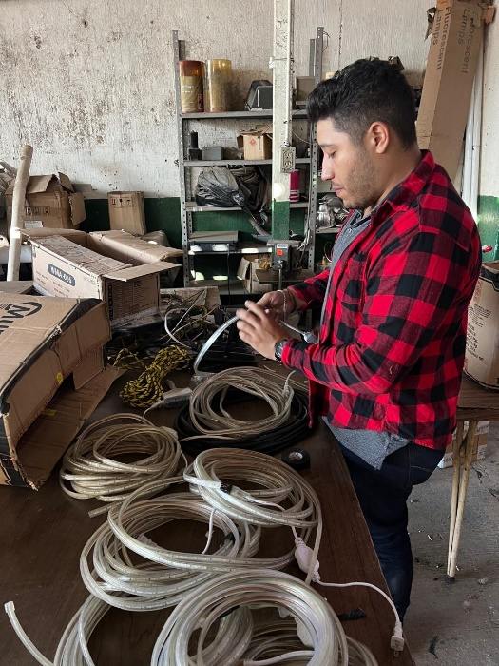

SE APOYO A MANTENIMIENTO URBANO, PARA LA LIMPIEZA DE MALEZA EN EL TALLER DE ALUMBRADO PUBLICO

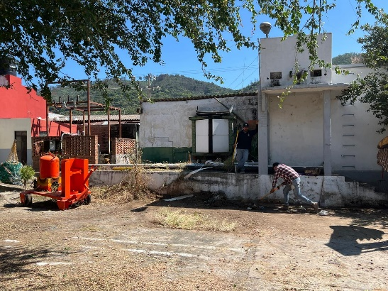
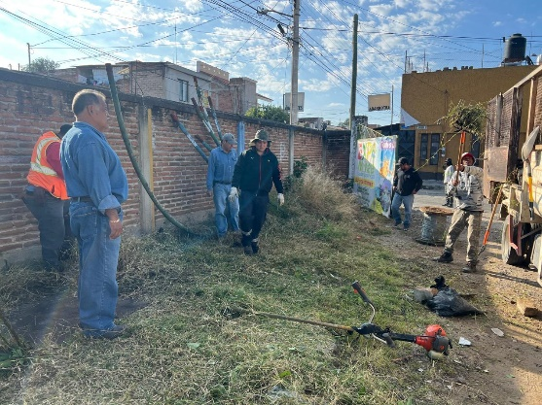
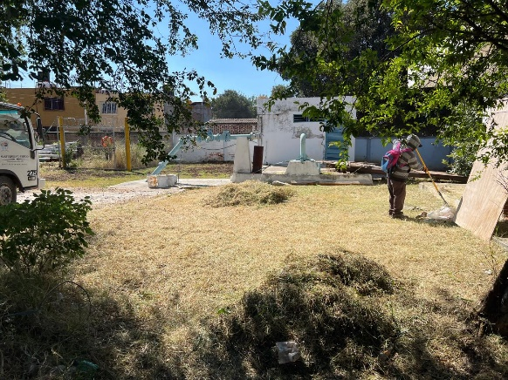

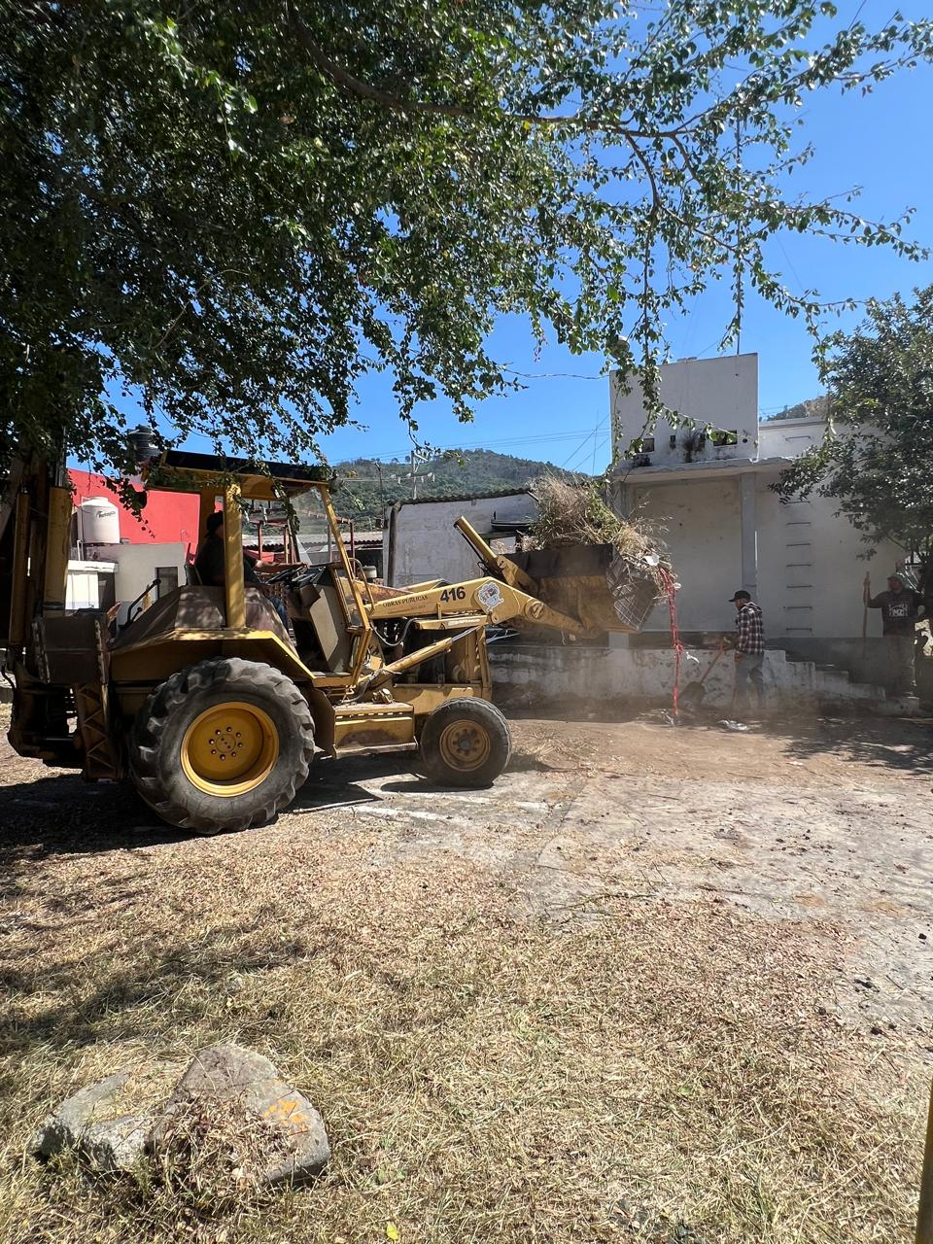
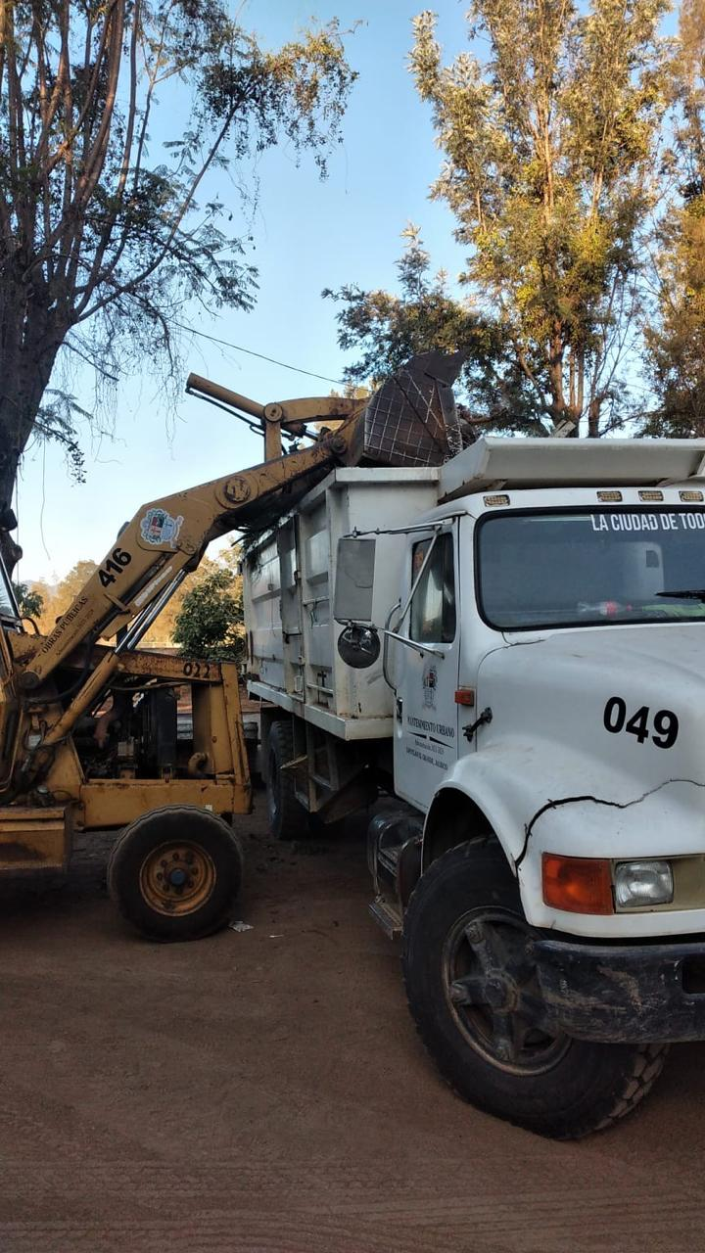
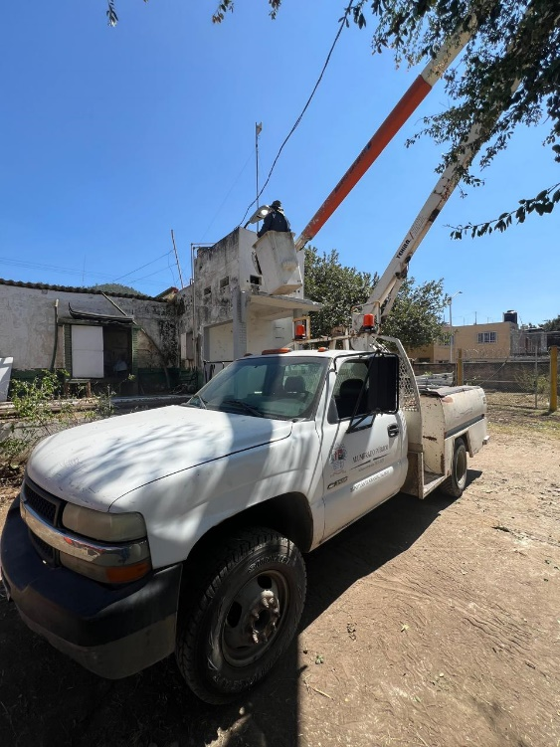

SE APOYA A TRANSITO MUNICIPAL PARA REPARACION DE SEMAFORO EN CALLE CONSTITUCION

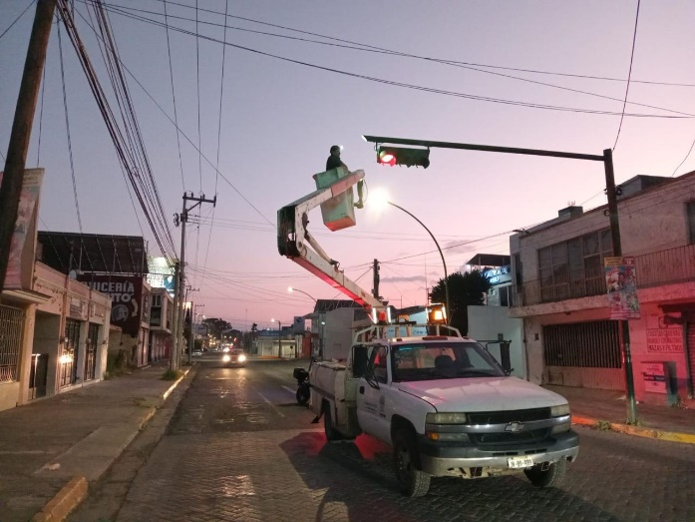
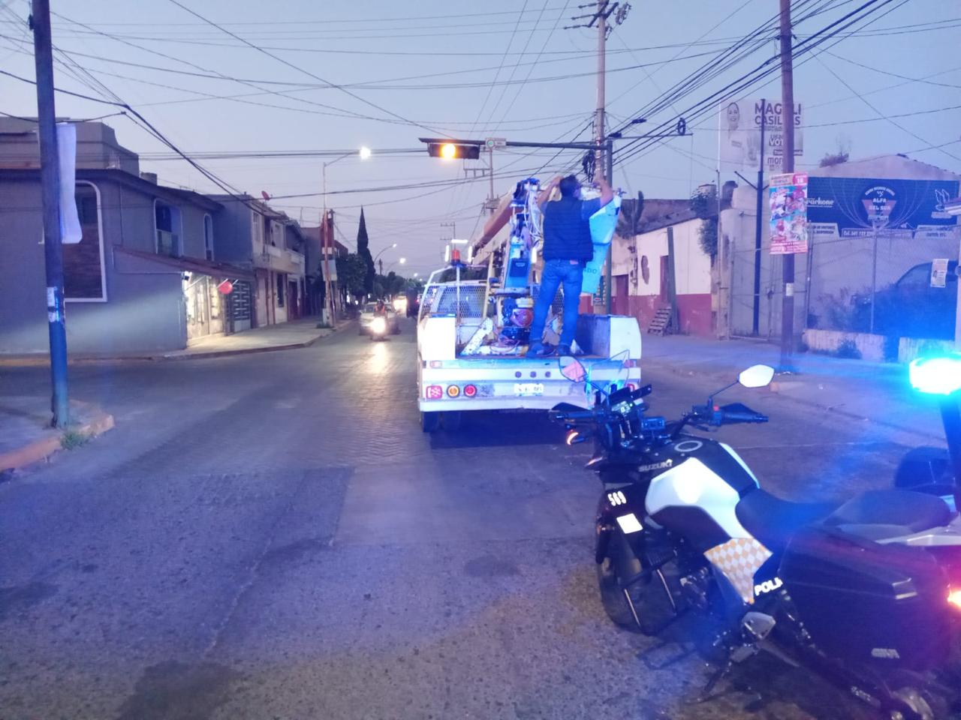

SE PRUEBAN CONTACTOS Y SE CAMBIAN FOCOS EN LA OFICINAS DEL CEMENTERIO MUNICIPAL
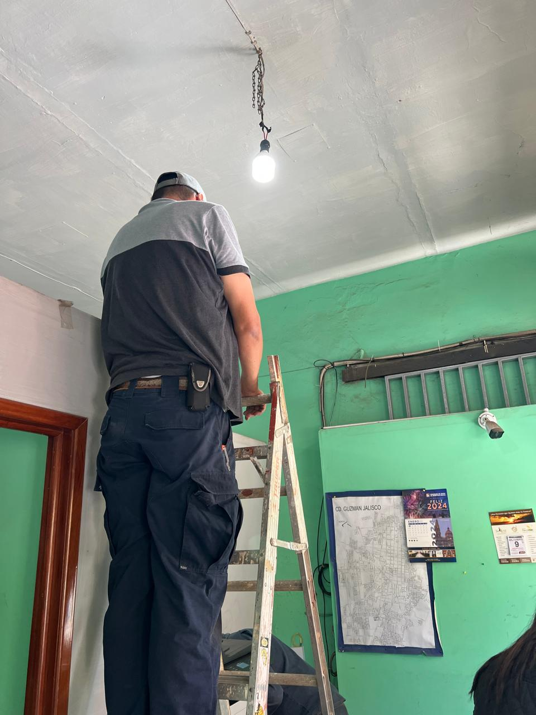
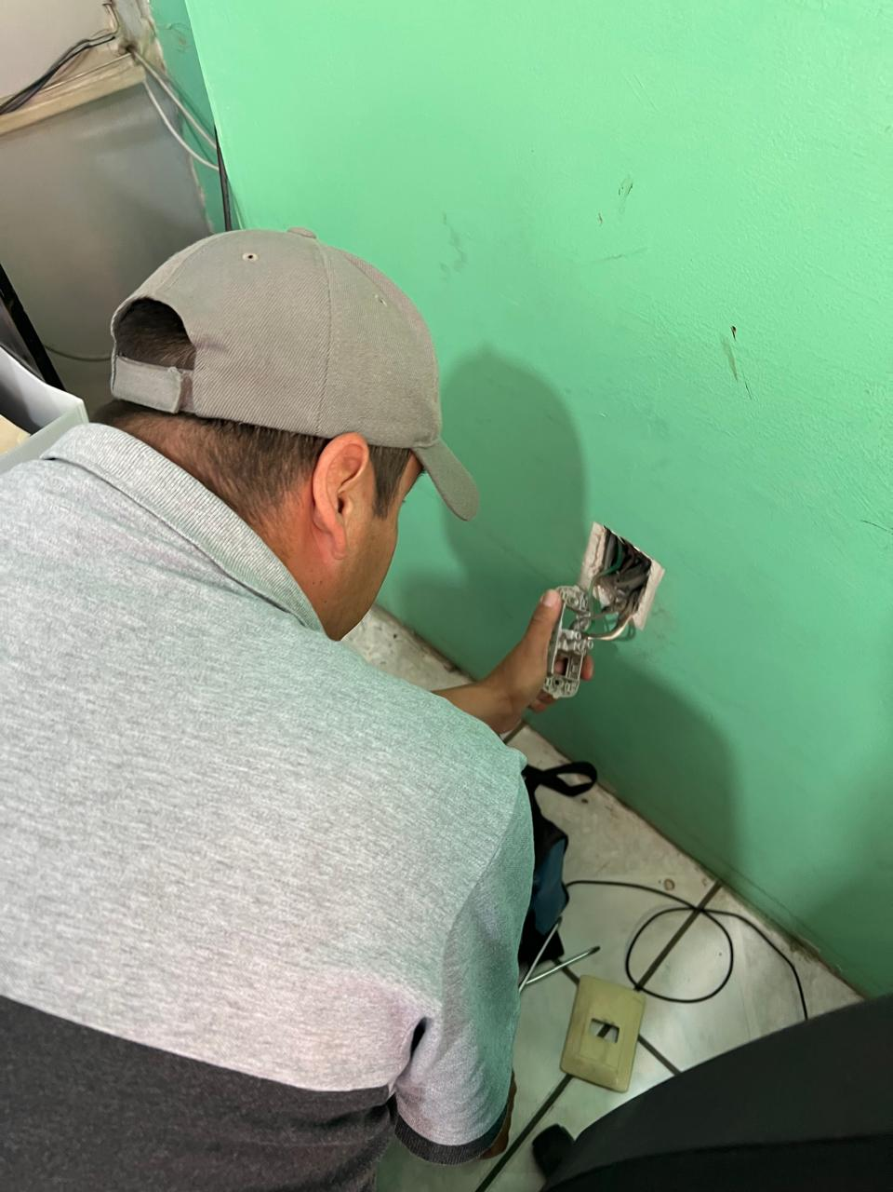

SE APOYA A PROTECCION CIVIL CON EL CAMION PELICANO PARA EL RETIRO DE UN PANAL DE AVISPAS EN EL FRACCIONAMIENTO LAS GARZAS.

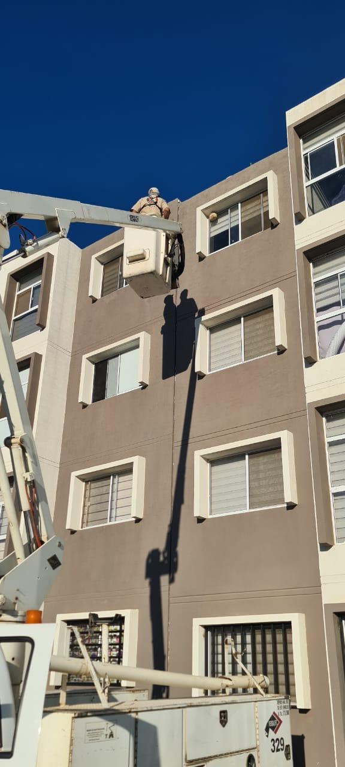
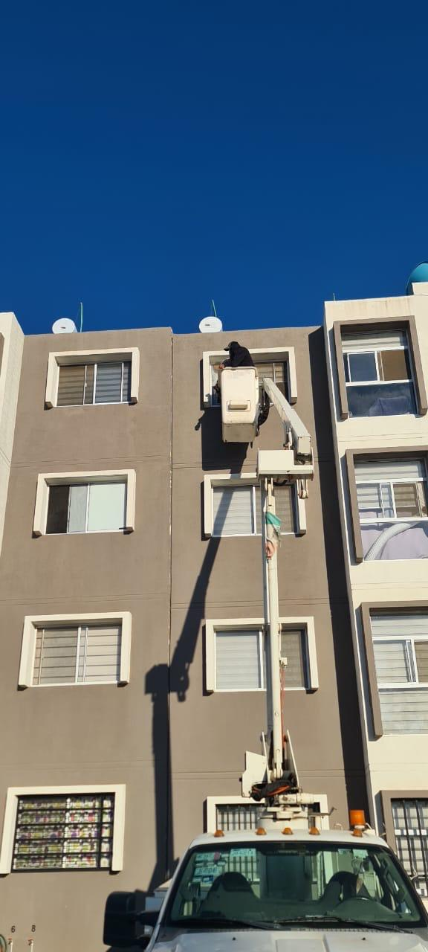

SE ACUDE A LAS INSTALACIONES DE PROTECCION CIVIL MUNICIPAL PARA REVISAR NUEVAS INSTALACIONES ELECTRICAS.
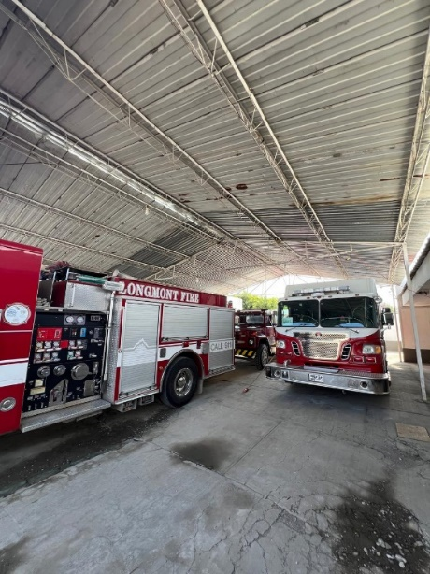
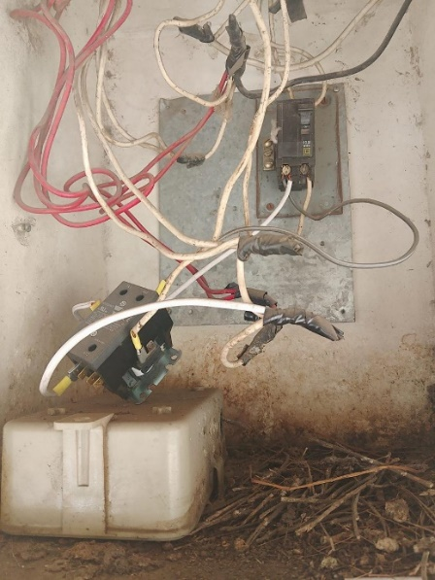
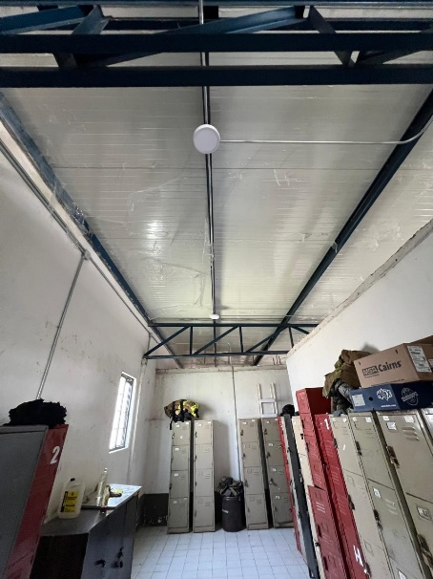

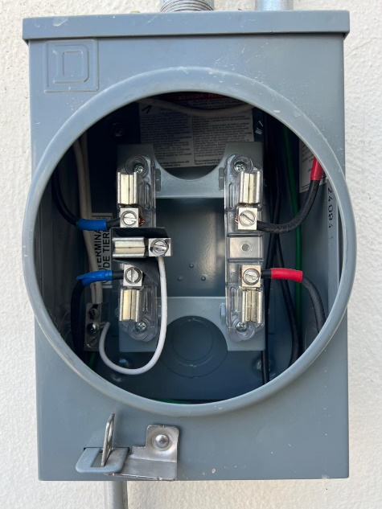
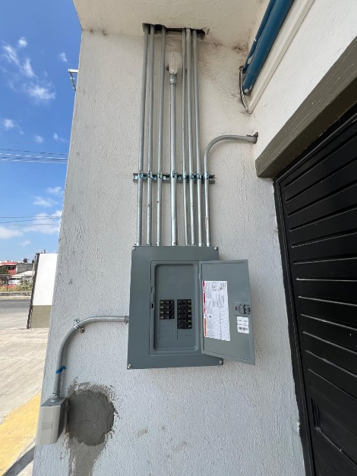
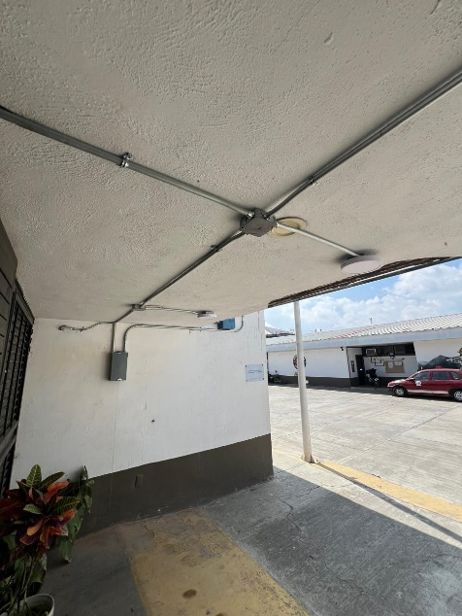

SE INSTALAN LUCES NAVIDEÑAS EN PORTAL DE PRESIDENCIA

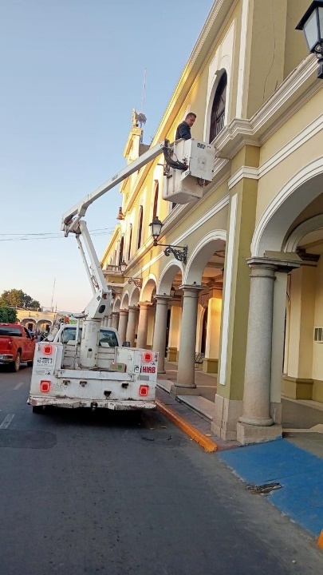

SE INSTALAN 2 REFLECTORES DE 300 WATTS DE LED’S EN EL INGRESO DE LAS OFICINAS DE PARQUES Y JARDINES
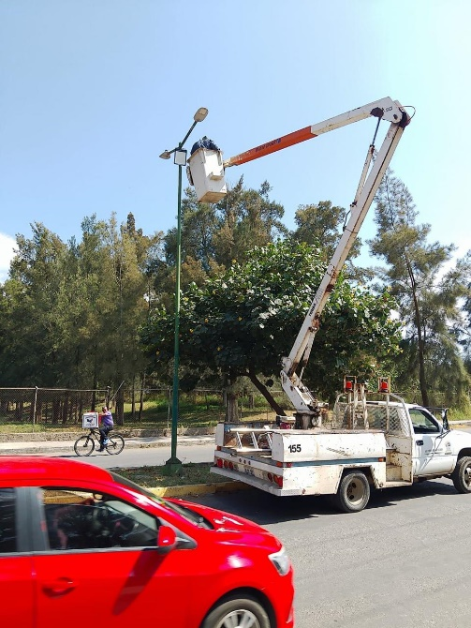

SE RETIRO POSTE METALICO EN EL VIVERO MUNICIPAL
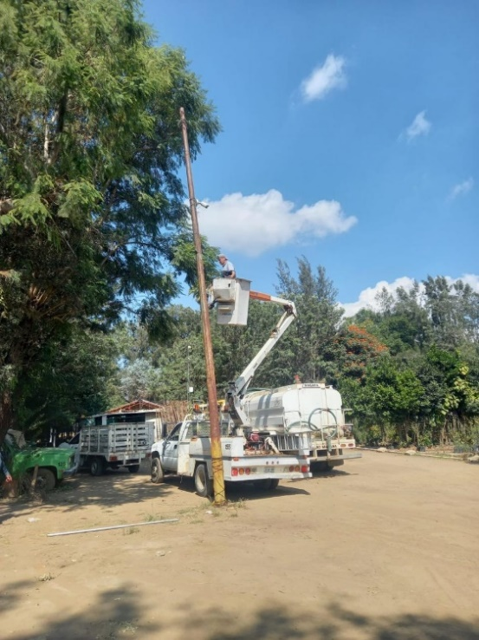
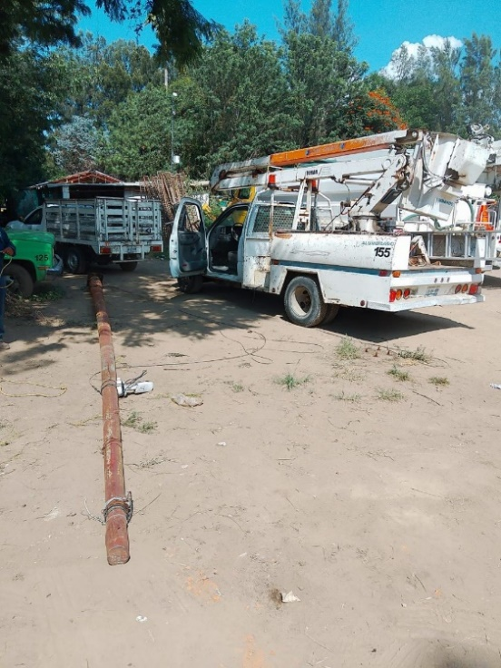

SE INSTALA TABLERO DE CONTACTOS PARA EVENTO DE LA FERIA DE LA MIEL
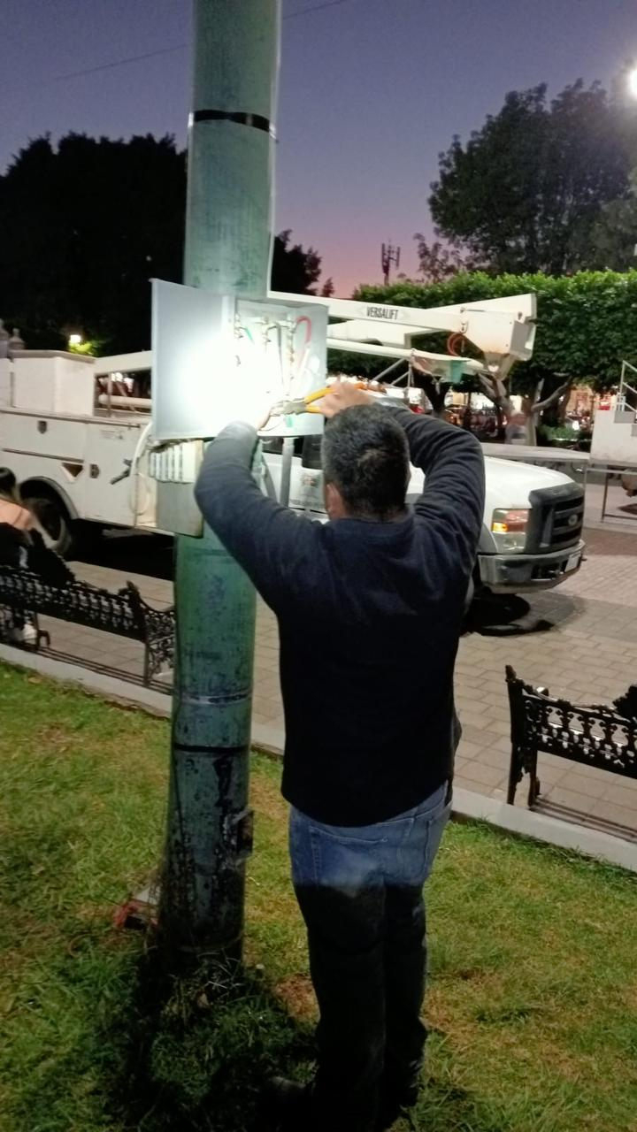
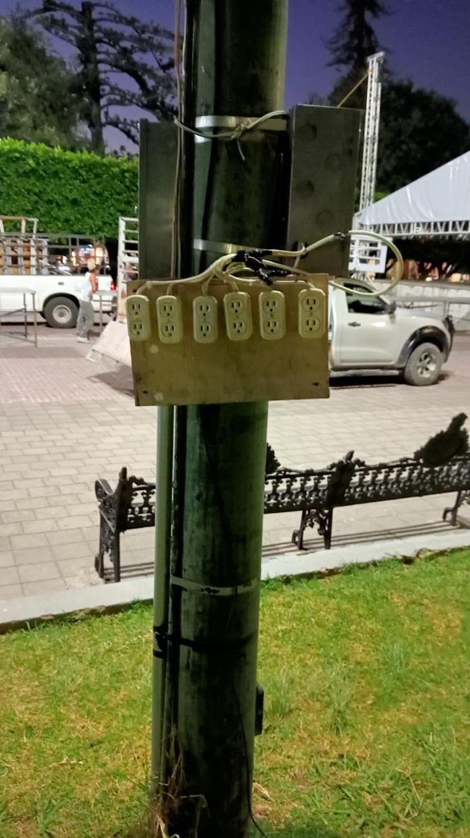

SE REALIZA PRUEBA DE SERIES NAVIDEÑAS EN EL TALLER DE ALUMBRADO
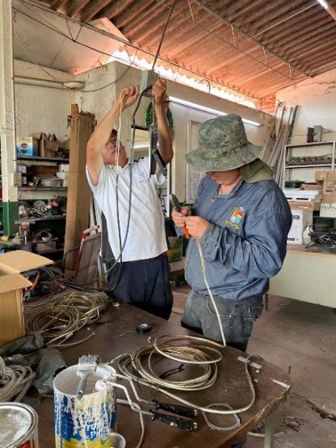
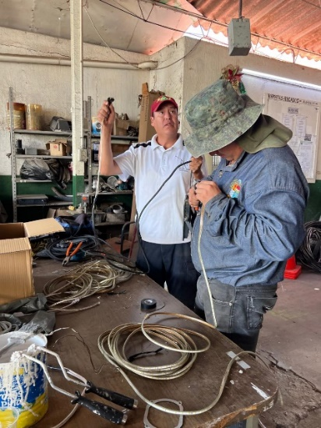

SE RESTABLECE CIRCUITO DE LA COLONIA LA PRIMAVERA
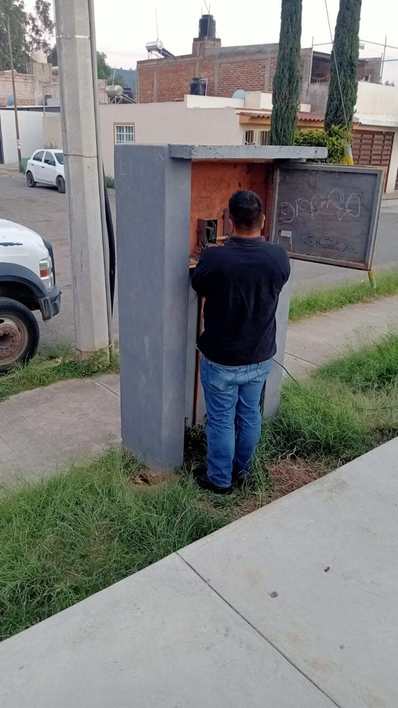

SE INSTALAN 2 REFLECTORES EN LA AV. PEDRO RAMIREZ VAZQUEZ (ANDADOR DEL TECNOLOGICO)
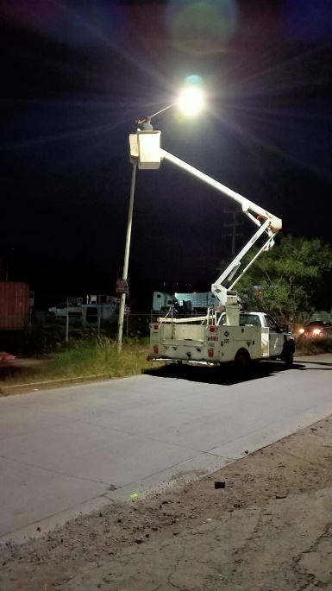
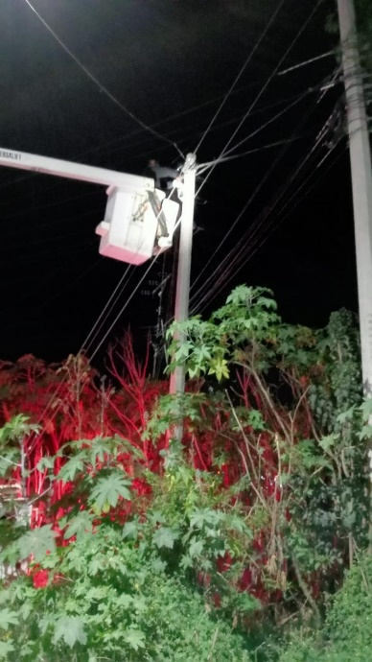
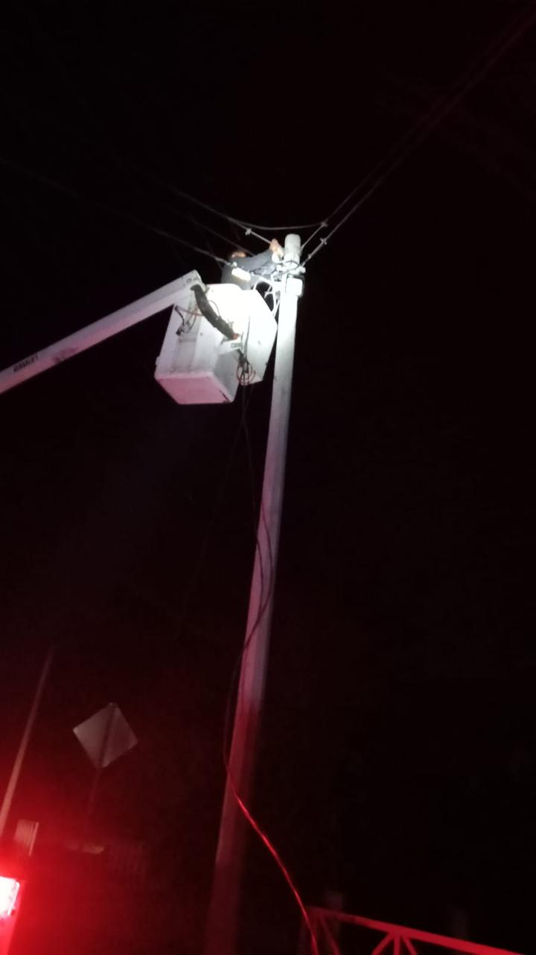

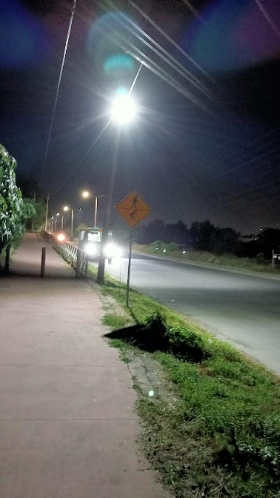
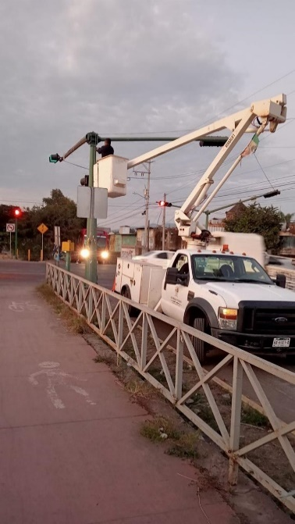
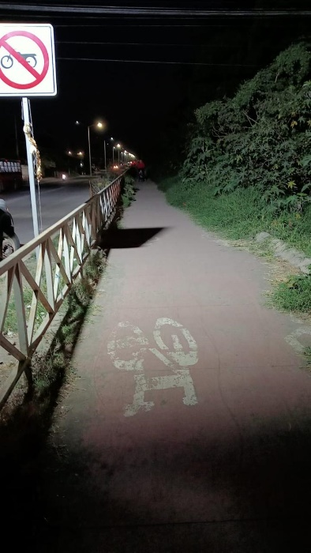

SE ACUDE A LA REUNION DE SERVICIOS PUBLICOS MUNICIPALES

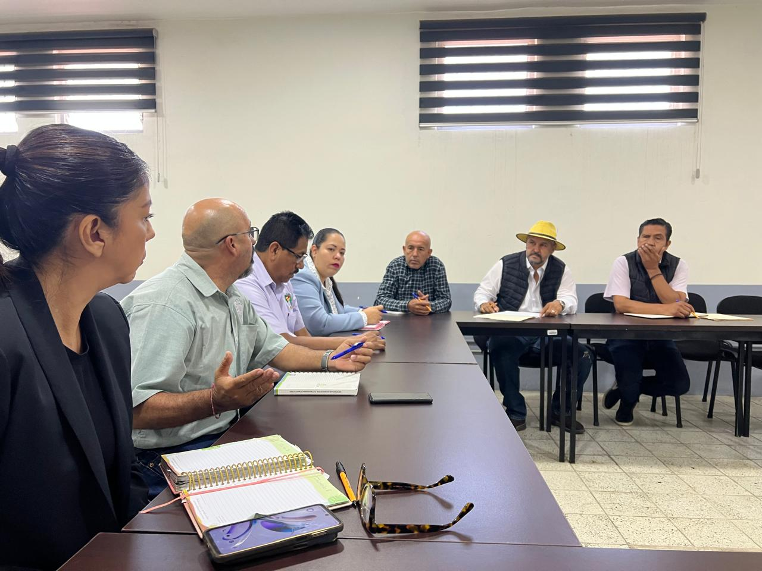

SE REPARAN 3 LÁMPARAS EN EL ESTACIONAMIENTO DE LA ACADEMIA DE POLICIA
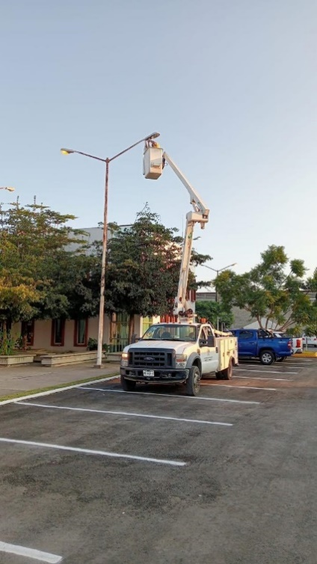
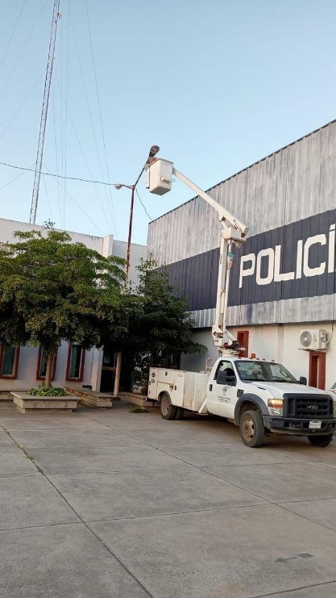
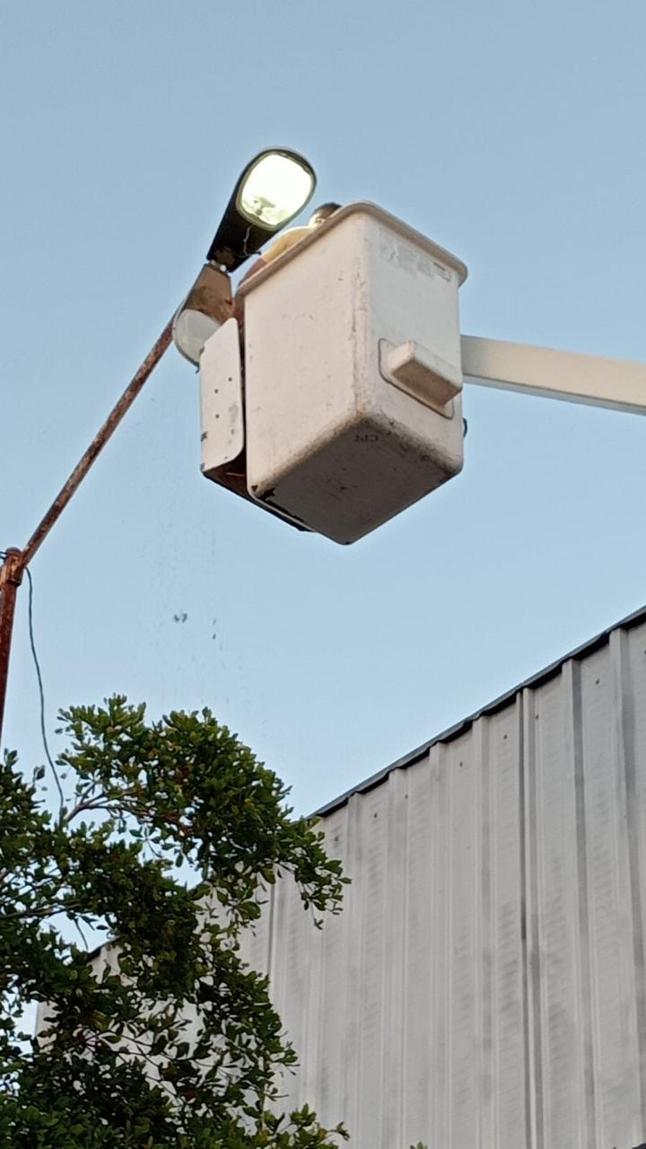

SE PROGRAMAN REFLECTORES RGB EN COLOR MORADO EN EL QUIOSCO DEL JARDIN 5 DE MAYO
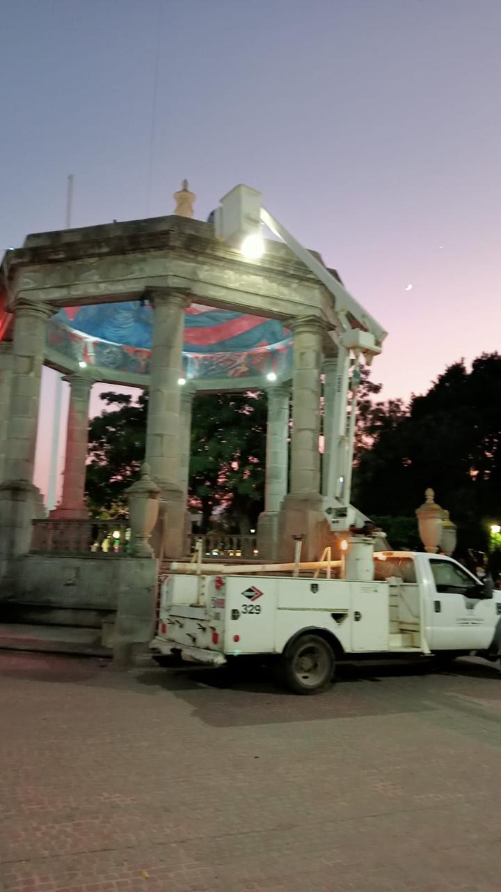
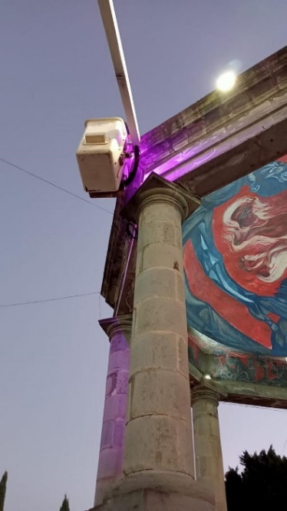

SE REALIZA VISITA CON EL PERSONAL OPERATIVO DEL TURNO VESPERTINO POR PARTE DEL DIRECTOR GENERAL DE SERVICIOS PÚBLICOS MUNICIPALES
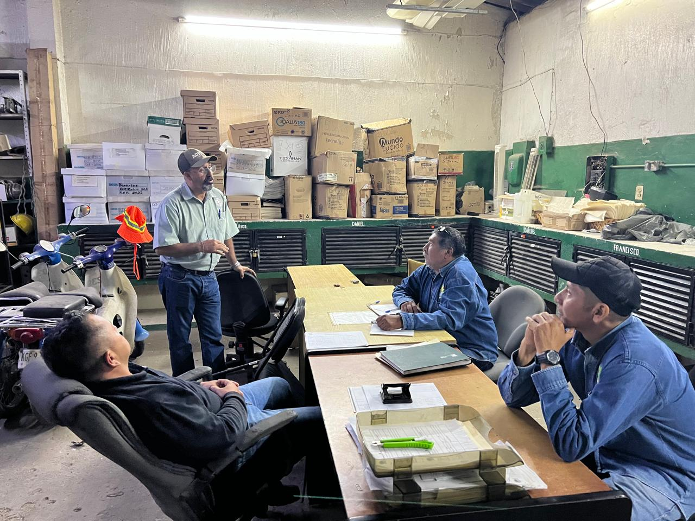

SE RECONECTAN LINEAS QUE SE ENCONTRABA DAÑADA EN EL ESTADIO OLIMPICO
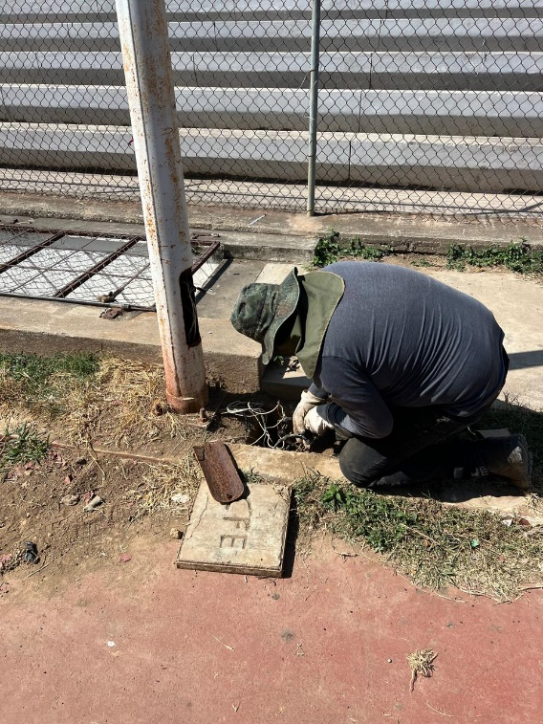
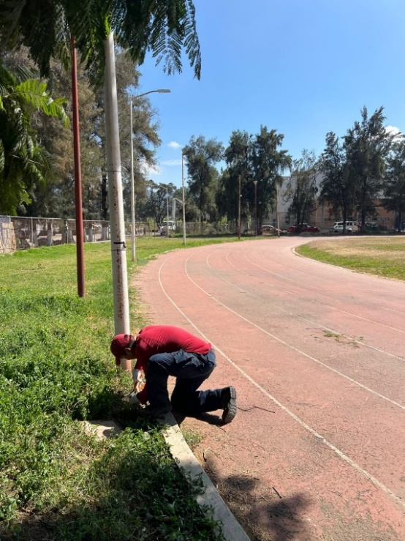
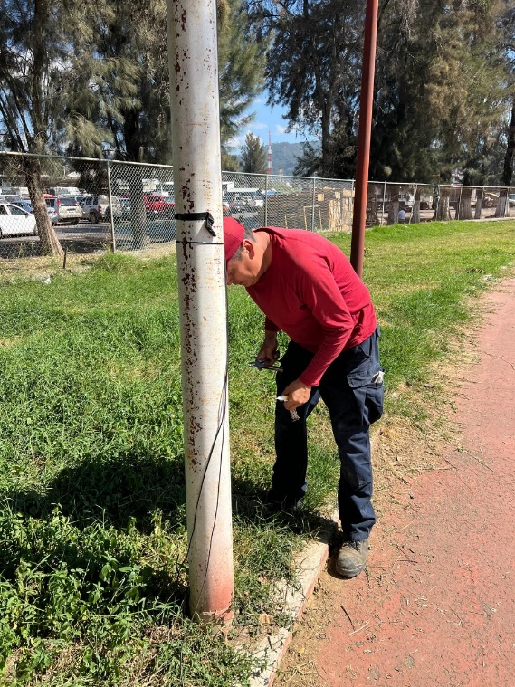

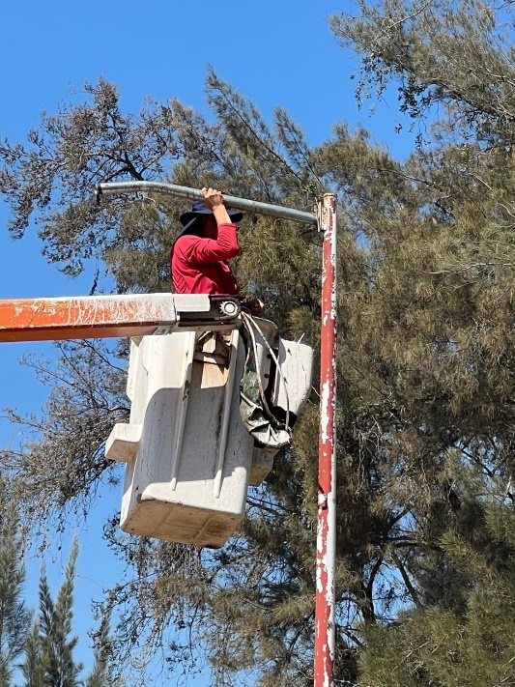
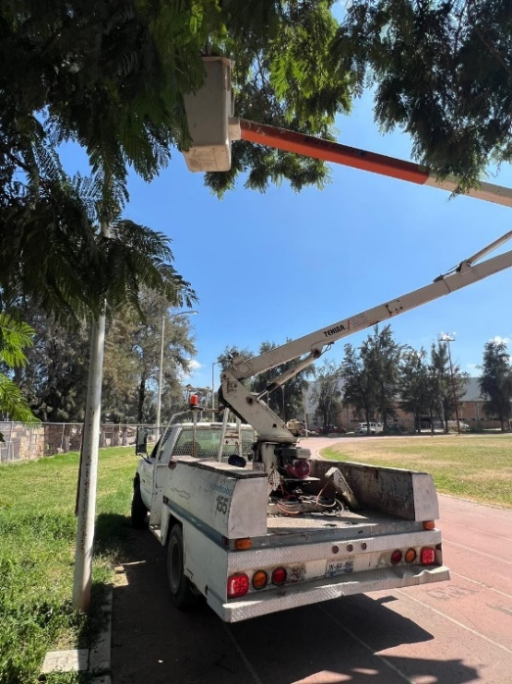
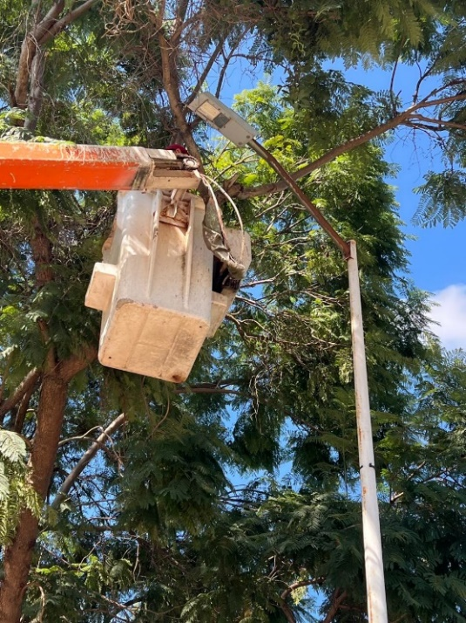

SE BRINDA EL APOYO PARA RESCATAR A UN GATITO DE UN ARBOL, EN LA COLONIA EL PASTOR DE ARRIBA
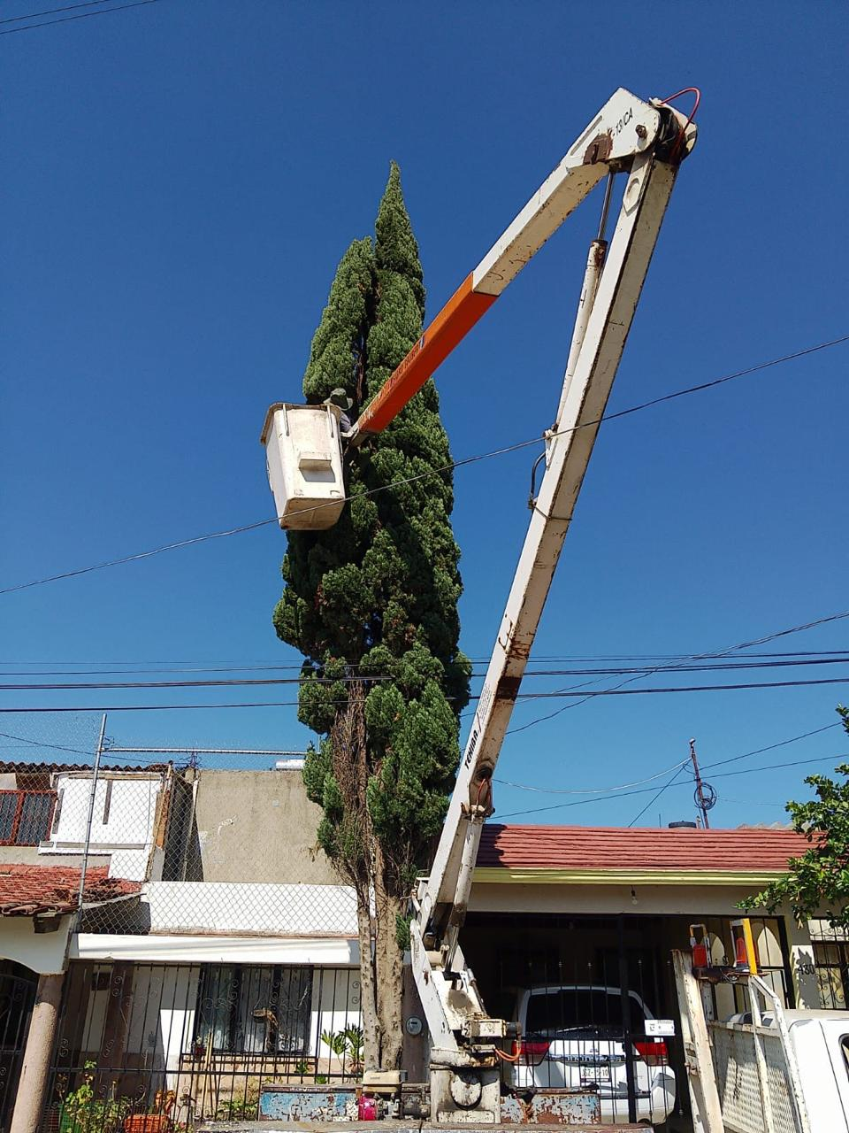

SE SUPERVISA TRANSFORMADOR CON PERSONAL DE CFE Y ELEVEN PARA LA PISTA DE HIELO
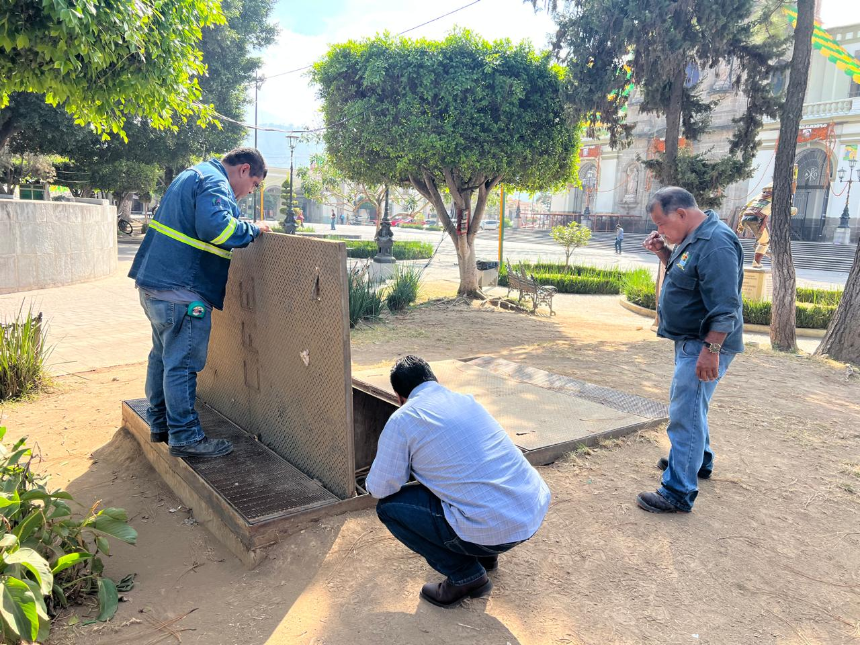

SE INSTALAN LUCES NAVIDEÑAS EN PORTAL HIDALGO
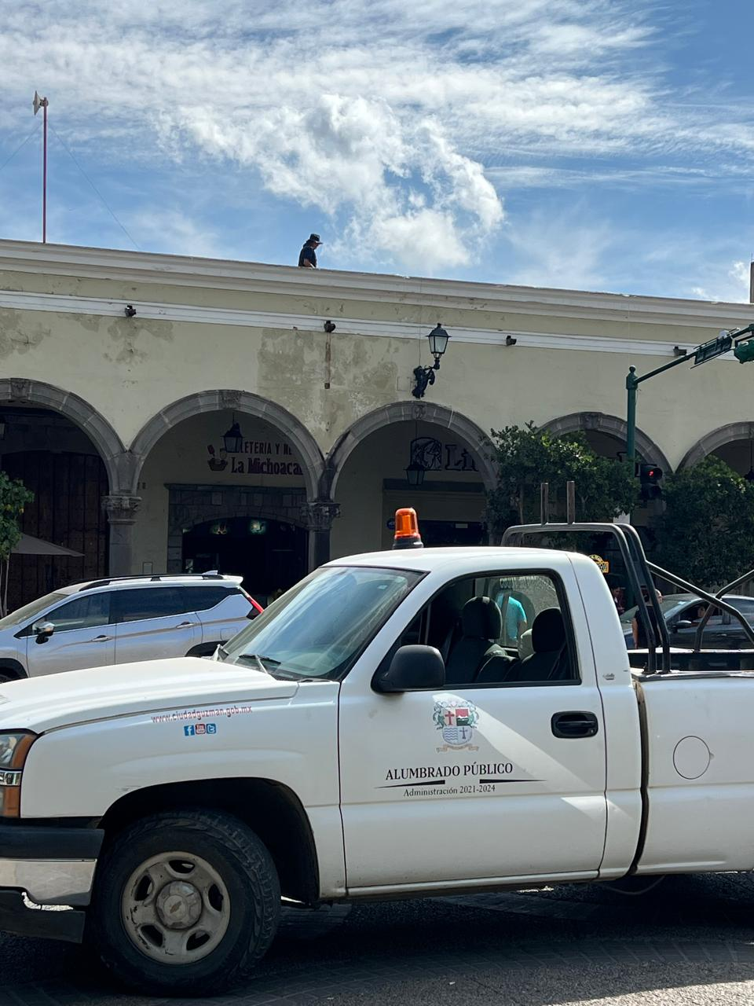

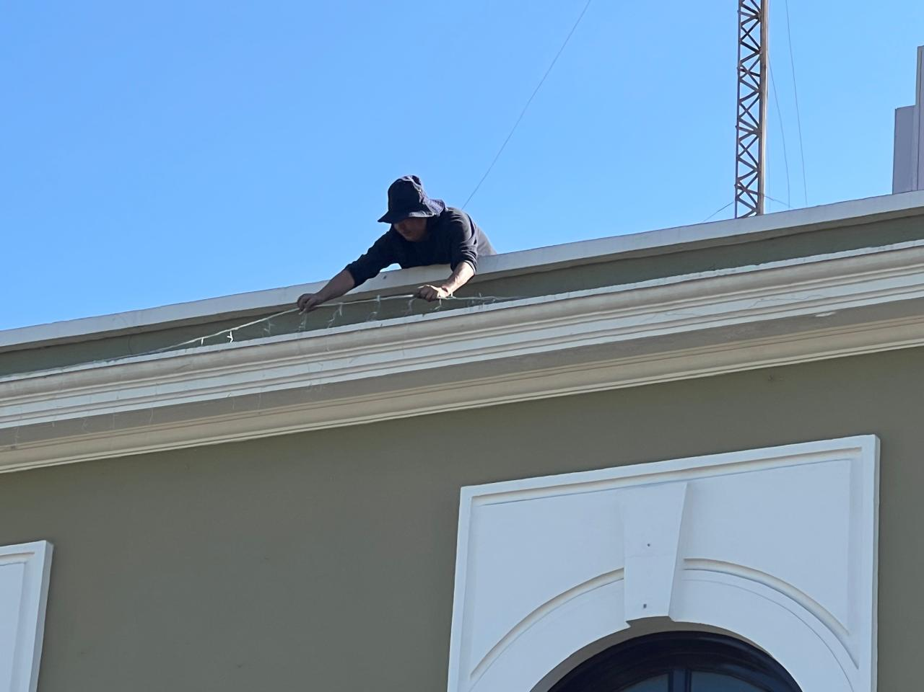

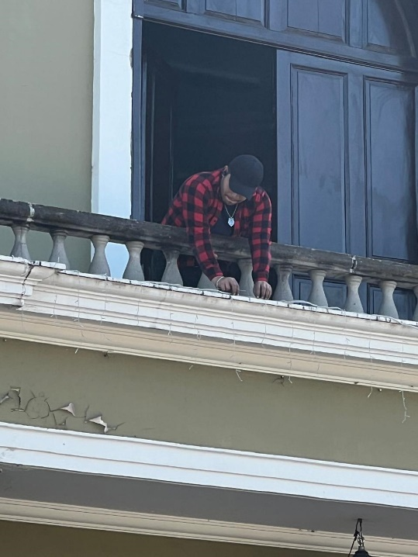
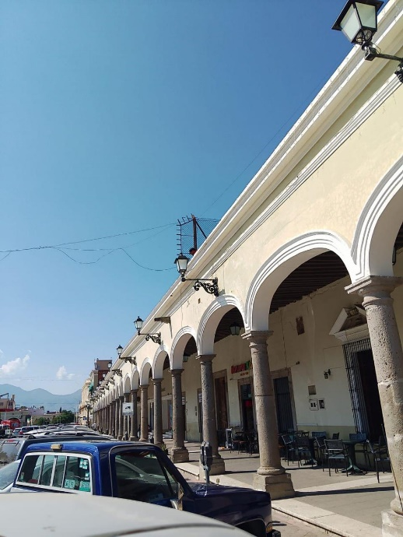
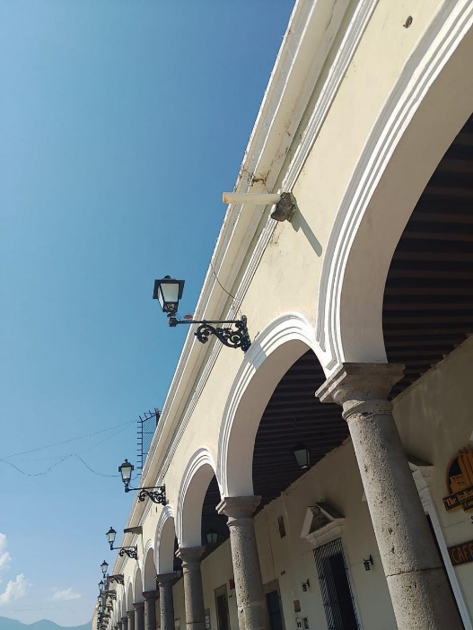

SE SUSTITUYO LAMPARA TIPO JARDIN POR REFLECTORES DE LED’S EN FACHADA DE LA ESCUELA DE LA MUSICA
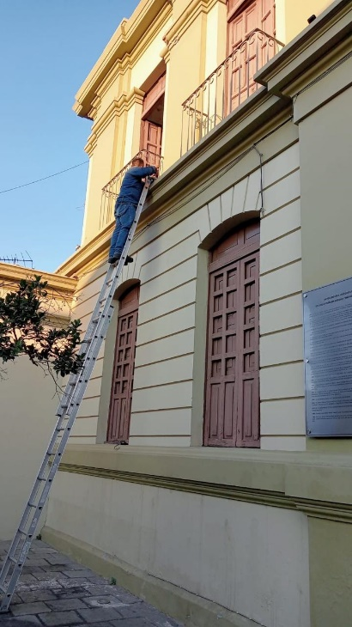
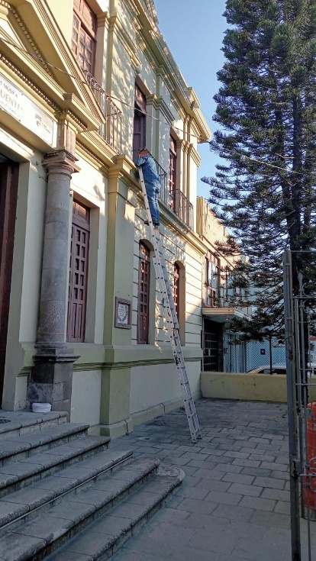

SE INSTALO UN NUEVO REFLECTOR DE LEDS DE 300 WATTS EN LAS CANCHAS DE LA ESCUELA DE LA MÚSICA
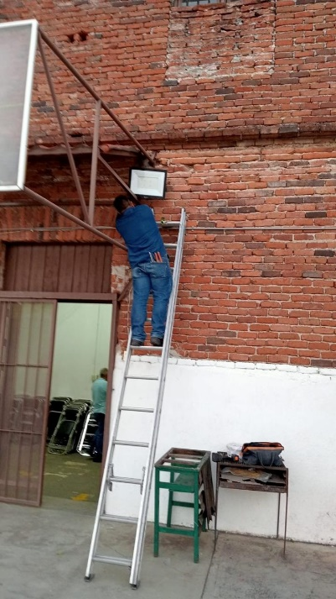
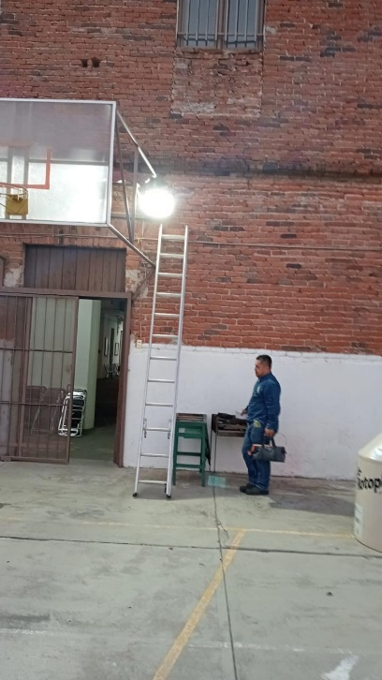

SE REPARO LINEA REVENTADA Y SE INSTALO UN NUEVO REFLECTOR EN LAS CANCHAS DE FRONTENIS DE LA UNIDAD DEPORTIVA BENITO JUÁREZ
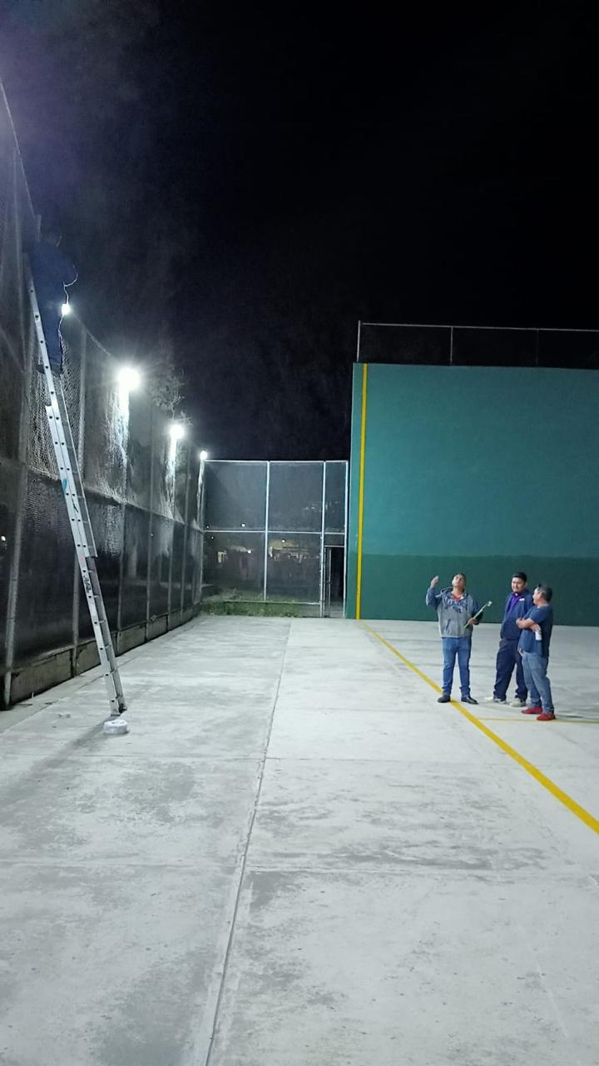
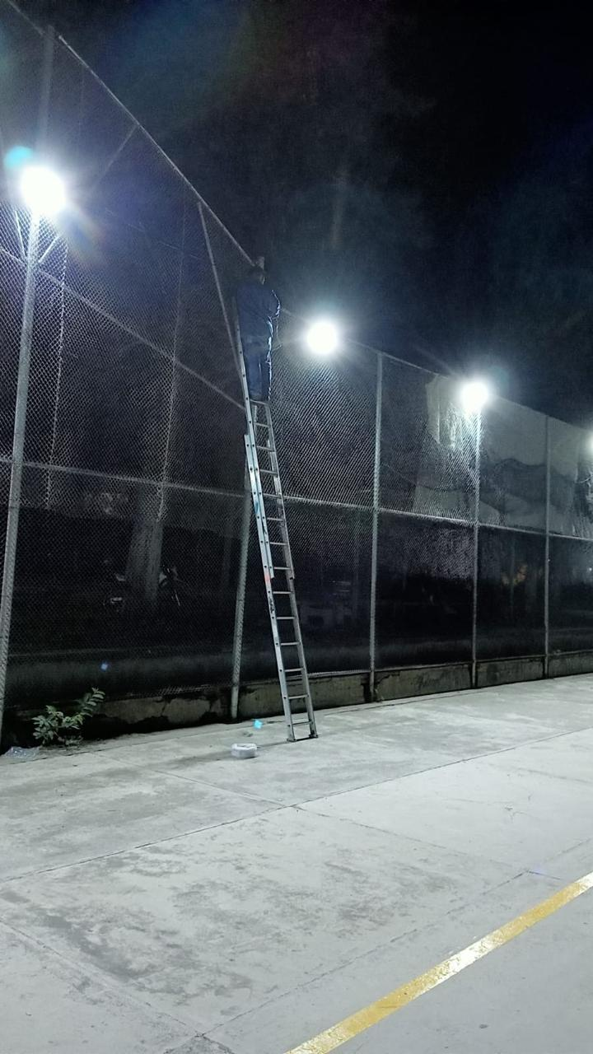

SE CONTINUA CON LA INSTALACION DE SERIES NAVIDEÑAS EN LOS PORTALES
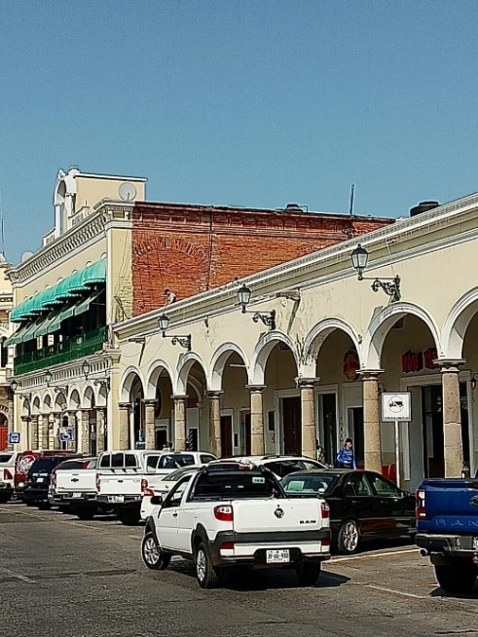
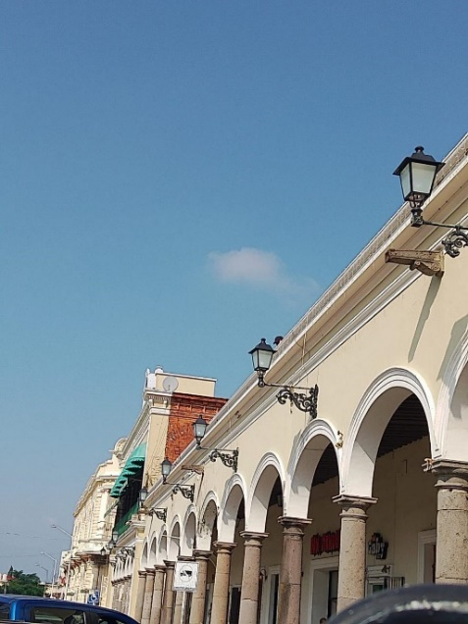

SE ACUDE A FRACCIONAMIENTO PASEO MEXICO 68 PARA LA ENTREGA FINAL
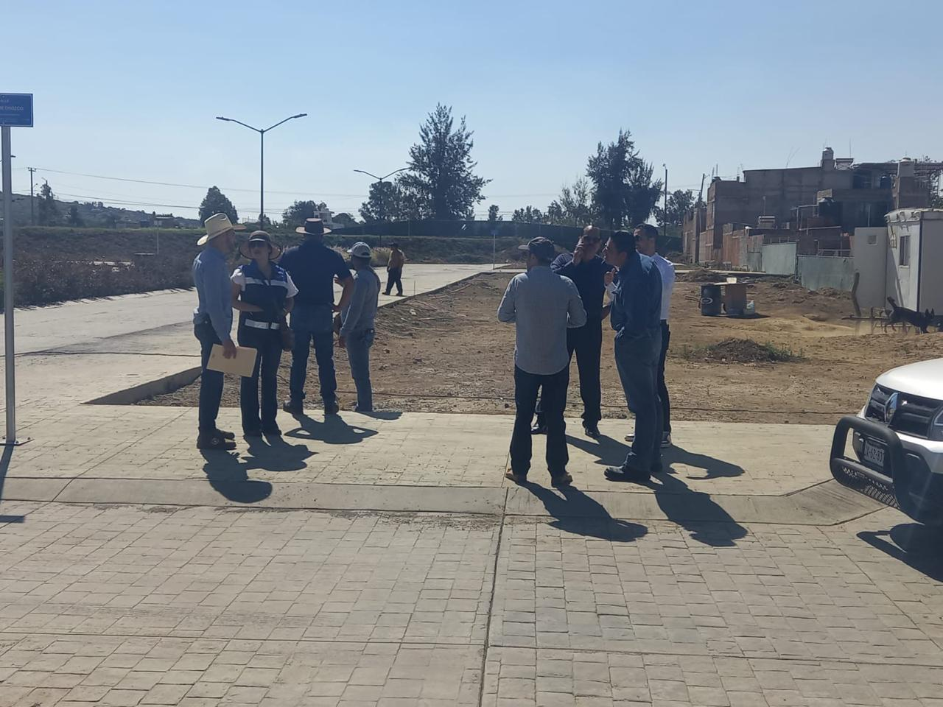

REUNION PARA EL PROYECTO DE LA PISTA DE HIELO EN EL CENTRO HISTORICO
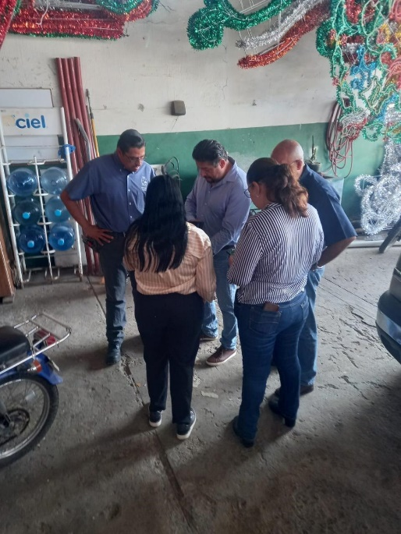
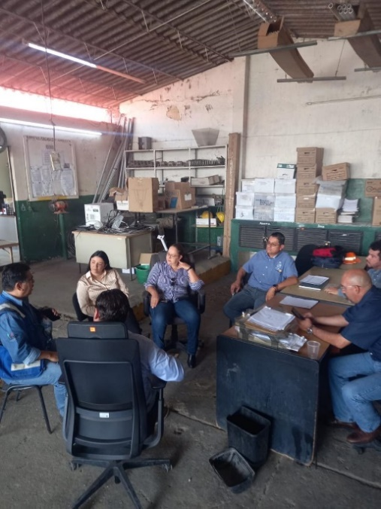
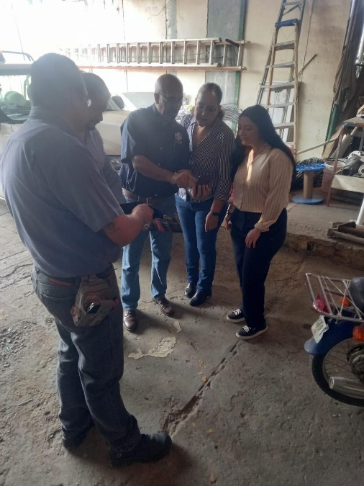

SE CAMBIAN LAMPARAS DAÑADAS, EN LOS BAÑOS DE LA UNIDAD DEPORTIVA VENUSTIANO CARRANZA

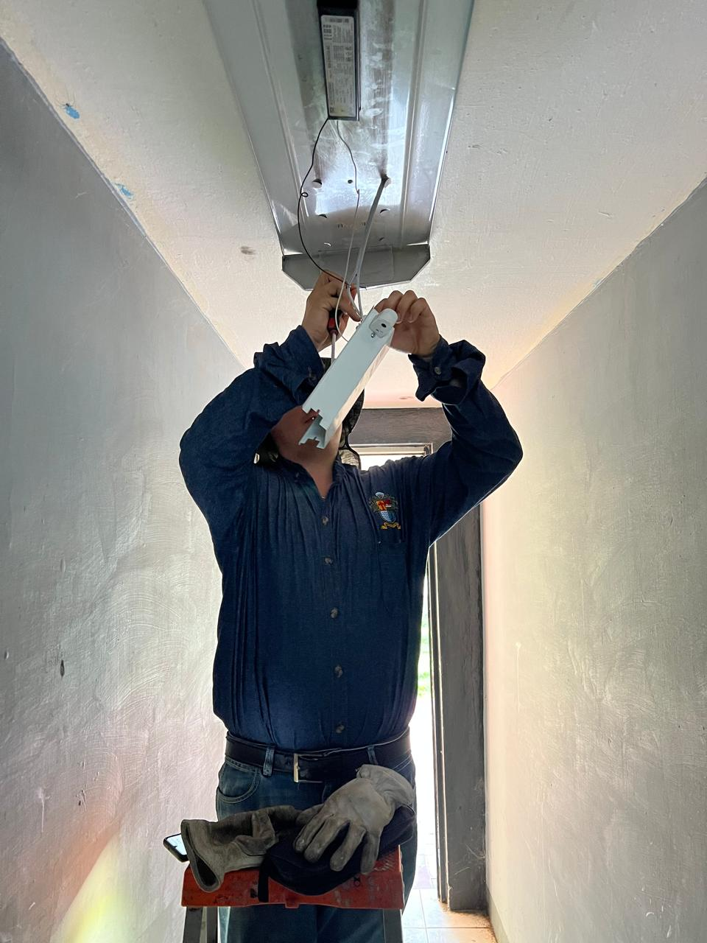
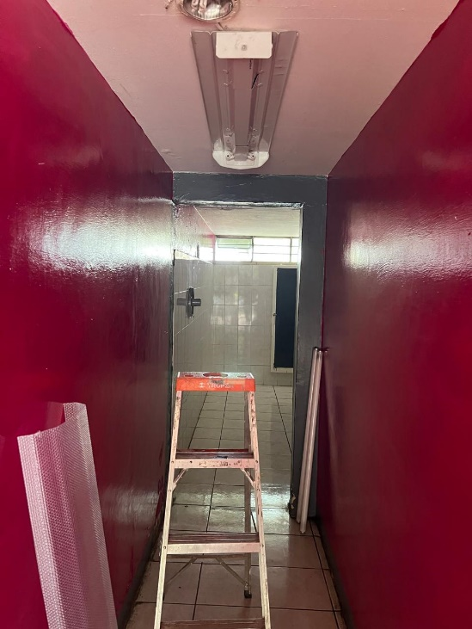
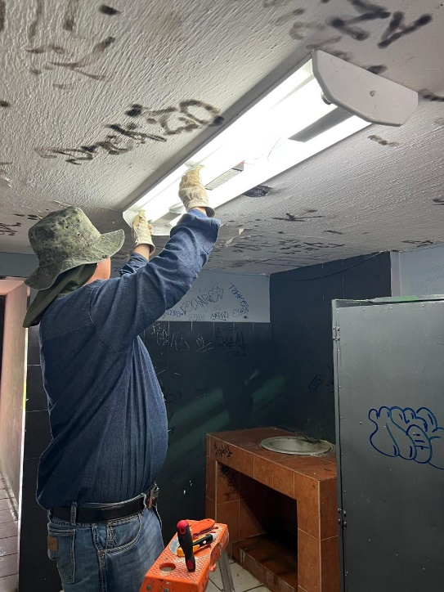

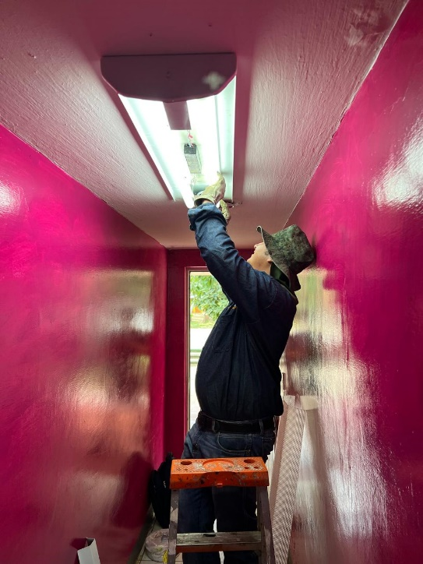
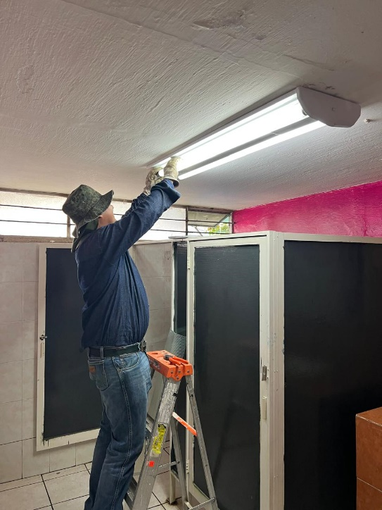
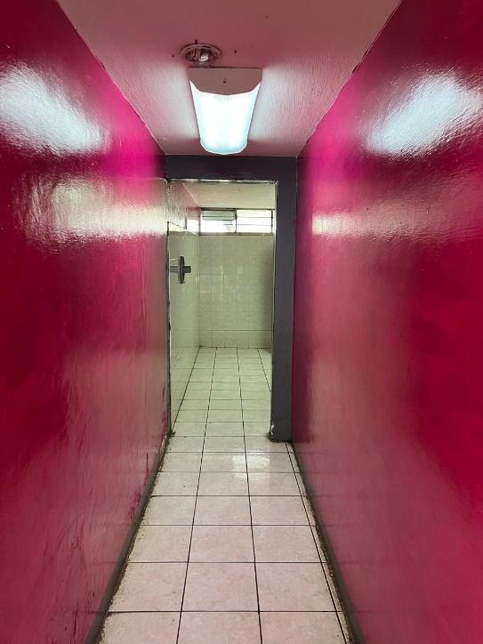

SE REACOMODA REFLECTOR EN EL BUSTO DEL JARDIN 5 DE MAYO

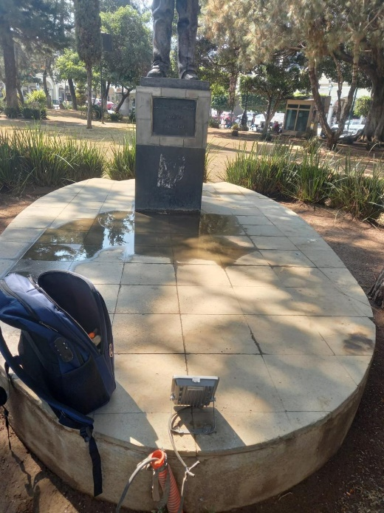
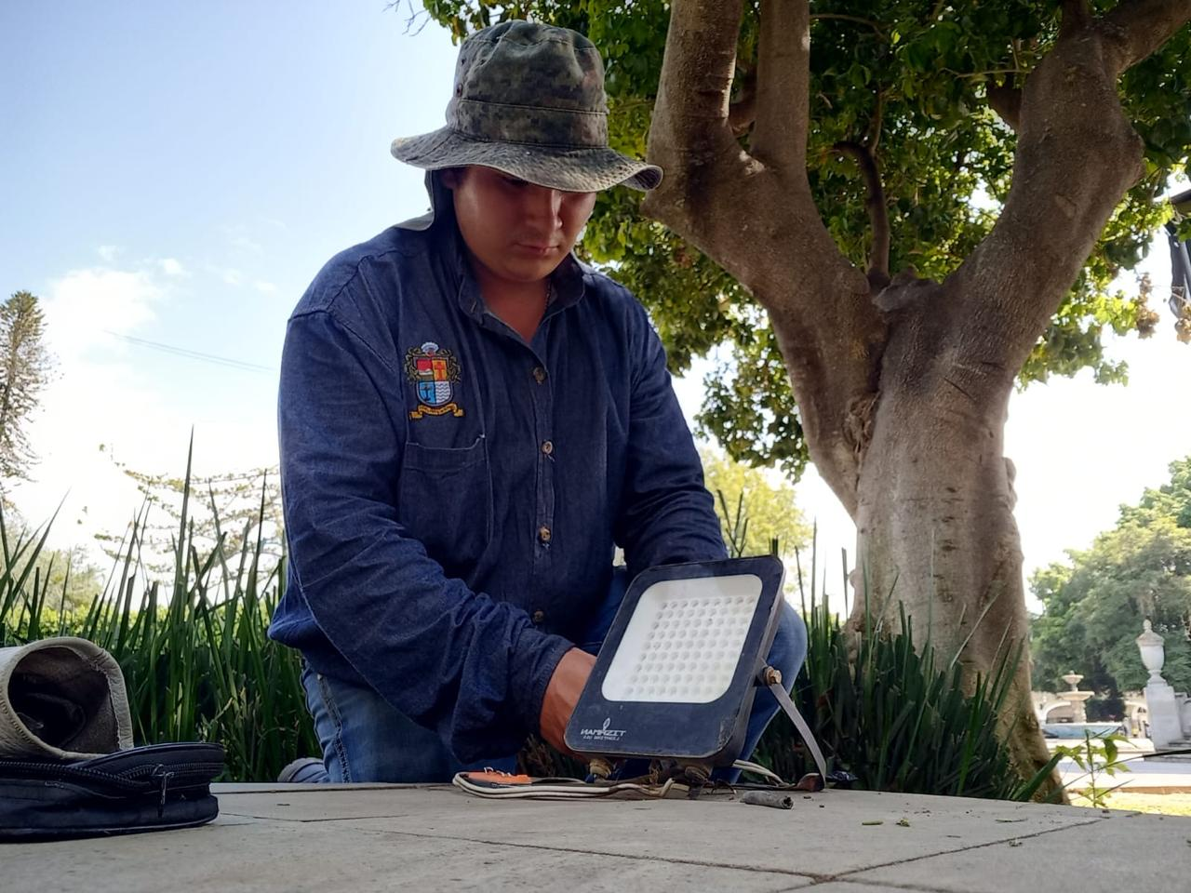

SE REACOMODA CABLE QUE SE ENCONTRABA CAIDO FRENTE A FARMACIA GUADALAJARA EN EL JARDIN 5 DE MAYO
